المادة : العلوم الفيزيائية متقن:العقيد الحاج لخضرأولادرشاش
الشعبة : العلوم التجريبية مدة الإنجاز : 210 د
امتحــان الفصــل الثـانــي

التمرين الأول :
في مخبرللكيمياء لدينا قنينة تحتوي على محلول مائي لحمض كربوكسيلي,طبيعته وتركيزه مجهولين.
نرمزللحمض الكربوكسيلى بـ .R-COOH (Rيمكن ان تكون ذرة هيدروجين او مجموعة ذرات)
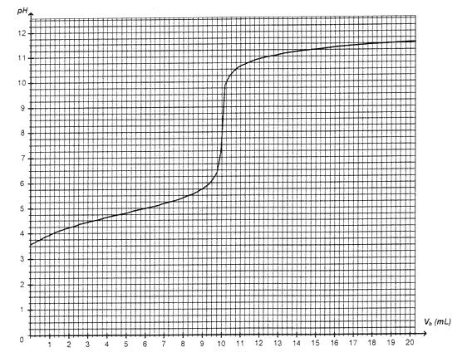
سنعتمد طريقة المعايرة لتحديدالتركيز,ثم التعرف
عليه بعدذلك.
1/دراسة معايرة الحمض الكربوكسيلي:
نعايرحجماVs=50mlمن الحمض الكربوكسيلي
تركيزه الموليCa بمحلول مائي S_{b} لهيدروكسيد
الصوديوم (Na⁺(aq) + HO – (aq)) تركيزه
المولي C_{b}=2,5.10⁻² mol/L .
نرمز ب V_{b} حجم هيدروكسيد الصوديوم
المضاف.نتابع هذه المعايرة بواسطة PH متر
والذي يمكننا من رسم المنحني المقابل
PH=f(V_{b})
أ/ ارسم التركيب التجريبي المستعمل في هذه العملية
ب/اكتب المعادلة الكيميائية لتفاعل المعايرة
ج/انشئ جدول التقدم لتطور هذا التفاعل
د/اعتمادا على الجدول حدد العلاقة بين C_{a}, C_{b}, V_{a}, V_{bE}. حيث V_{bE} حجم محلول هيدروكسيد الصوديوم المضاف عند التكافؤ
هـ/حدد بيانيا حجم التكافؤ واستنتج التركيز C_{a} للحمض المعاير
2 / التعرف على الحمض الكربوكسيلي RCOOH:
أ/المعادلة الكيميائية لتفاعل الحمض الكربوكسيلي مع الماء هي:
R-COOH () + H₂O () = R-COO –(aq) + H₃O⁺(aq)
*اعط عبارة K_{a} للثنائية R-COOH (aq) / R-COO – (aq). واستنتج العلاقة:
pH = pK_{A} + log

ب/عند اضافة حجم V_{b} = من محلول S_{b}
/1 حدد المتفاعل المحد واستنتج عبارة تقدم X_{max} في هذه الحالة
/2 باستعمال جدول التقدم بين ان: x_{f} =
3/بين ان[RCOOH (aq)]_{éq}=[RCOO–(aq)]_{éq}
4/اعتمادا على المنحني والجدول الخاص لقيم pK_{A} لبعض الثنائيات,حددPHالمحلول عند هذه الآضافة
وتعرف على المحلول المائي للحمض RCOOH.

الثنائية:اساس/حمض | pK_{A}
HCl₂C-COOH / HCl₂C-COO – | 1,3
H₂ClC-COOH / H₂ClC-COO – | 2,9
H-COOH / H-COO – | 3,8
H₃C-COOH / H₃C-COO – | 4,8
3/نضيف للحجم V_{a}من الحمض الكربوكسيلي 150mlمن الماء:ا/ما معامل التخفيف
ب/ماتركيزالمحلول المخفف

التمرين الثاني :
دراسة تطور تفاعل اكسدة propan-2-ol بواسطة ايونات البرمنغانات وهو تفاعل بطيء ونعتبره تام (التفاعل1)
5C₃H₈O_{(aq)} + 2MnO₄–_{(aq)} + 6H⁺_{(aq)} = 5C₃H₆O_{(aq)} + 2Mn²⁺_{(aq)} + 8H₂O_{(l)} (1)
- تحضير المزيج التفاعلي: نضع في ايرلنماير 50.0ml من محلول برمنغانات البوتاسيوم بتركيز C₀=0.20mol/L و50.0ml من محلول حمض الكبريت بوفرة ونضع الايرلنماير فوق مخلط مغناطيسي
- في اللحظةt=0 نضيف للمزيج 1.0ml من propan-2-ol
للحصول على المنحني البياني X=f(t) الممثل لتقدم التفاعل X بدلالة الزمن
نأخذ في اللحظةt حجم V=10mlمن المزيج التفاعلي ونضعه في بيشر يحتوي 40ml ماء مثلج ونعاير ايونات البرمنغانات الموجودة قي البيشر بمحلول كبريتات الحديد الثنائي بتركيزC'=0.5mol/l , الحجم المكافئ V'_{E} المحصل عليه يسمح بعد ذلك بمعرفة التقدم X لتفاعل اكسدة الكحول في اللحظة t , ونعيد العملية عدة مرات في لحظات مختلفة ونرسم المنحنى الشكل 1
-المعطيات:
- Propan-2-ol :
: ρ = 0,785 g.mL⁻¹ الكتلة الحجمية
M = 60,0 g.mol⁻¹ :الكتلة المولية
- الثنائيات ox/erd :
Fe³⁺_{(aq)}/Fe²⁺_{(aq)} ; MnO₄–_{(aq)} / Mn⁺² _{(aq)}
C₃H₆O_{(aq)} / C₃H₈O_{(aq)}.

MnO₄–_{(aq)} لونها بنفسجي, Mn⁺²_{(aq)}عديمة اللون.
- دراسة تفاعل المعايرة:(التفاعل2)
1 / لماذا نضع في كل مرة المحلول المعاير في 40ml من الماء البارد.
2 /بين ان المعادلة (2) لتفاعل المعايرة هي:
MnO₄–_{(aq)} + 8H⁺_{(aq)} + 5Fe²⁺_{(aq)} = 5Fe³⁺_{(aq)} + Mn²⁺_{(aq)} + 4H₂O_{(l)} (2)
3/عرف نقطة التكافؤ, وكيف تستدل عليها.
4/اعط عبارة ⁻n'_{MnO4} الماخوذ في اللحظة (t) بدلالة( C'و( V'_{E}
- دراسة التفاعل الرئيسي( التفاعل(1))
نعتبر ان(n) كمية البرمنغنات في المزيج التفاعلي عند اللحظة (t) تعطى: 10n'_{MnO4}⁻= n_{MnO}⁻
1/اعط عبارة الكميات الابتدائية لايونات البرمنغنات و propan-2-ol في الزيج التفاعلي ونرمز لها ب: n₀ و n'₀ على الترتيب ثم احسبها.
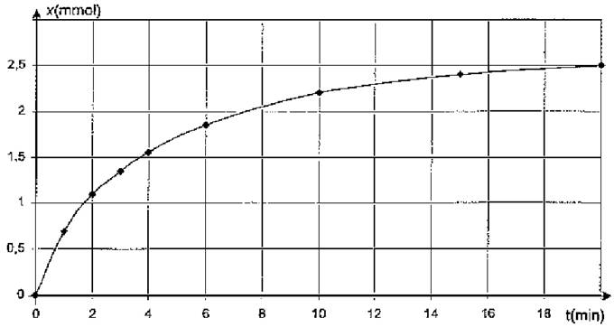
2/انشئ جدول التقدم للتفاعل(1)
3/احسب X_{max} للتفاعل(1) وما هو التفاعل المحد.
4/اعط عبارة X=f(n₀,C',V'_{E})
زمن نصف التفاعل:
1/عرف t1/2 للتفاعل.
2/احسبه.

التمرين الثالث :
*ايجاد تجريبيا خصائص وشيعة:
في مخبر الفيزياء وجد تلميذ وشيعة و اراد تعيين خصائصها رفقة فوجه وبتوجيه من استاذه.
الاجهزة المتوفرة:مولد للتوترE=6V,مقاومة متغيرة R,وشيعة(L,r),اسلاك التوصيل,جملة اقتطاع معطيات معلوماتية Système) (d’acquisition.

L, r
الجزء أ:تعيين المقاومةr:
E
Système d’acquisition
u_{L}
u_{R}
K
i
الشكل 1
نحقق التركيب الجانبي:نضبط Rعند القيمة R=10Ω
وفي اللحظة(t=0) نغلق القاطعة ونسجل منحني تغيرات
U_{R}=f(t) بين طرفي الناقل الاومي وباستخدام دوال البرامج
R
الخاصة بالجملة المعلوماتية نتحصل على الوثيقة1
1/اشرح كيف يمكن الحصول على الوثيقة 1
2/ما هي شدة التيار المار بالدارة عند بلوغ النظام الدائم
3/بين ان عبارة شدة التيار اغي في النظام الدائم هي:
. I =
4/اوجد قيمةr للوشيعة,اذكر الجهاز المستخدم في قياس قيمة r
مباشرة.
الجزء ب:تعيين ذاتية الوشيعةL:
5/انطلاقا من منحني الوثيقة 1 حدد τ موضحا الطريقة.
6/اعط عبارة τ بدلالة مميزات الدارة واستخلص L
الجزء ج:الدراسة النظرية:
7/انشئ المعادلة التفاضلية و اكتبها على الشكل:
8/بواسطة التحليل البعدي حدد وحدة B:

9/قام الاستاذ بتغيير مقدار احد مميزات الدارة فتحصلنا على
المنحني 1الوثيقة2
ماهو المقدار الذي غيره الاستاذ مع التعليل.على الوثيقة2.
الوثيقة1
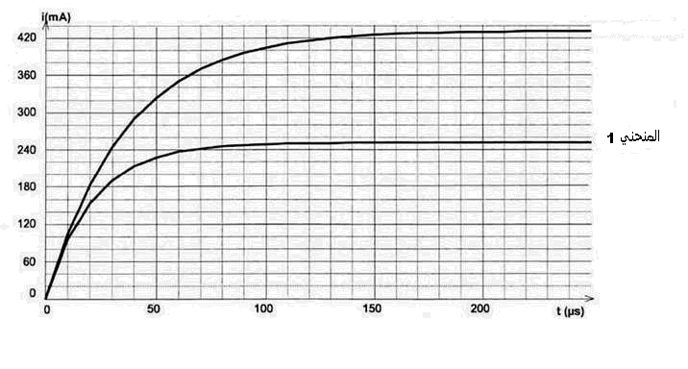

الوثيقة 2

التمرين الرابع :
بطاقة تعريف البلوتونيومPu :
الوصف : معدن اصطناعي ثقيل,له 15 نظير من بينها 238,239,241.
الانتاج: من العائلة المشعة لليورانيوم 238,ويستعمل كوقود موكس,ويستخدم في الرؤوس النووية,وهو مصدر للنيترونات و الحرارة.
نشاطه الاشعاعي:يصدر دقائق α و اشعة γ ما عدا بلوتونيوم 241 يصدر اشعة β.
تعليق:بلوتونيوم 239و241 انوية شطورة(fissiles).

المعطيات:مقتطف من الجدول الدوري:
₉₂U | ₉₃Np | ₉₄Pu | ₉₅Am | ₉₆Cm
Uranium | Neptunium | Plutonium | Américium | Curium

الكتل الذرية لبعض الانوية:
1 MeV = 1,6022.10⁻¹³ J
1 u = 1,66043.10⁻²⁷ kg
c = 2,9979.10⁸ m.s⁻¹

Noyau
Masse (en u) | 101,9103 | 134,9167 | 239,0530 | 1,0089

1/انطلاقا من بطاقة التعريف Pu اجب على الاسئلة الآتية:
أ/العدد الذري لـPu هو Z=94 اعط مكونات ²³⁸Pu وPu ²³⁹
ب/عرف النظائر.
ج/ما طبيعة الدقيقة α
د/نستغل مقتطف الجدول الدوري,ذكر بقوانين الانحفاظ و اكتب معادلة تفكك لـ ²³⁸Pu عندما تكون نواة الابن مثارة.
هـ/ما سبب انبعاث اشعاعات γ
و/عن أي تفاعل يتكلم في البطاقة السابقة,عرفه.
2/معادلة التفاعل(1): قذف Pu ²³⁹بنترون :
(1)
I/أعط عبارة التغير في الكتلة لهذا التفاعل وأحسب قيمتها بـ (Kg)
ب/أعط عبارة الطاقة المحررة من هذا التفاعل وأحسب قيمتها بـ (Mev) ؟ ماذا تستنتج؟
ج/انطلاقا من طاقات الربط في الجدول للأنوية أعط عبارة الطاقة المحررة من التفاعل (1) وأحسب قيمتها وقارنها مع القيمة السابقة
noyaux
Énergie de liaison  (en MeV) | 1,79.10³ | 1,12.10³ | 8,64.10²
د/احسب طاقة الربط لكل نكليون وقارن استقرارية هذه الانوية فيما بينها بمساعدة هذه النتائج
هـ/بمساعدة هذه النتائج مثل الحصيلة الطاقوية مع تعليل مختصر جدا.

التمرين الخامس :لعبة كرة حديدية ترتكز على مستوي مائل نتركها من النقطة(A) دون سرعة ابتدائية لتصل الى الهدف (cible)
الدراسة تتم في مرجع غاليلي ونهمل جميع الاحتكاكات
المعطيات: α = 30°, D = AB = 0,50 m, L = BC = 0,20 m, h_{C} = 0,40 m , m = 10 g, g = 9,8 m.s^{-2.}
x
z
X₁
X₂
cible
C
h_{C}
D
B
h_{A}
A
α
1/دراسة حركة الكرة في الجزئينABوBC.
1/اعط حصيلة القوى المطبقة على الكرة الحديدية في الجزء AB ثم مثلها على الشكل
2/ناخذ المستوي الافقي المار بالنقطةC مرجعا لقياس الطاقة الكامنة الثقالية
E_{PP} = 0 من اجل z_{C} = 0.
أ/اعط عبارة الطاقة الكامنة الثقالية للجملة
(كرة+ارض)عند الوضع A ثم تحقق ان :
E_{PP}(A) = 2,5.10^{–2} J.

ب/استنتج عبارة ثم قيمة الطاقة الميكانيكية للجملة (كرة + ارض) عند الوضع A
ج/استنتج قيمة الطاقة الميكانيكية للجملة (كرة+ارض) عند الموضع B ,برر اجابتك.
3/بين ان عبارة السرعة عند النقطةB هي : $\sqrt{\text{2g}\text{.}D\text{.}\text{sinα}}$ v_{B} =,ثم احسب قيمتها.
4/بين ان حركة الكرة بين الوضعينBوC مستقيمة منتظمة.
II/دراسة سقوط الكرية بعد مغادرتها النقطةC: نعتبر مبدا الازمنةt=0 اللحظة التي تمر فيها الكرة بالنقطة C.
1/نؤكد ان تاثير الهواء مهمل.
أ/اعط نص القانون الثاني لنيوتن و طبقه على حركة مركز العطالةG للكرة بعد مغادرتها للنقطةC.
ب/اوجد مركبتي شعاع التسارع a_{G} لمركز عطالة الكرة G في المعلم (C ,X ,Z)
2/اوجد عبارة مركبتي شعاع الموضعCG لمركز عطالة الكرة في العلم(C ,X ,Z),ثم استنتج معادلة المسار(Z=f(x)) .
3/نريد معرفة ما اذا كانت الكرة تبلغ هدفها E الذي فاصلته محصورة بين X₁ = 0,55 m , X₂ = 0,60 m.
أ/احسب المدة الزمنية لبلوغ الكرة سطح الارض ,ب/استنتج الفاصلة X_{f} للكرة عند ملامستها للارض,هل تم بلوغ الهدف؟
4/من اجل أي مسافةD يجب اختيارها لبلوغ الهدف للفاصلة X_{f} = 0,57 m ؟(علما ان مدة السقوط هي نفسها).

بالتوفيق أســـــاتذة المادة:ع.ب,ب.ف
ثق بنفسك تكن عظيما

